Τίτλος: Δονητική Ακουστική Ανάλυση και Σύνθεση Ήχου Κρουστών Μουσικών Οργάνων
Αντιπροσωπευτική εικόνα:
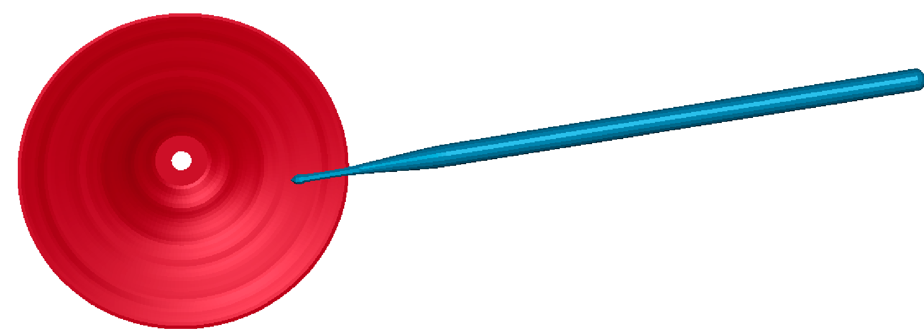
Συνοπτική περιγραφή:
Η έρευνα επικεντρώνεται στη μελέτη της δονητικής ακουστικής συμπεριφοράς κρουστών μουσικών οργάνων (ιδιόφωνα, μεμβρανόφωνα). Μέσω προηγμένων υπολογιστικών προσομοιώσεων (FEM-BEM) και πειραματικών τεχνικών (ESPI, καταγραφή κίνησης, μετρήσεις κρουστικής απόκρισης), αναλύουμε πώς η γεωμετρία, το υλικό και οι συνθήκες κρούσης επηρεάζουν τον παραγόμενο ήχο. Στόχος είναι η ανάπτυξη εργαλείων για τη σύνθεση ήχου και τη βελτιστοποίηση σχεδιασμού.
Keywords: Vibroacoustics, idiophones, membranophones, Finite Element Method (FEM), Boundary Element Method (BEM), Electronic Speckle Pattern Interferometry (ESPI), Motion Capture, Sound Synthesis
Αναλυτική περιγραφή:
Τα κρουστά μουσικά όργανα, όπως τα πιατίνια και τα τύμπανα, παράγουν πολύπλοκους ήχους με πλούσιο φάσμα συχνοτήτων, που εξαρτώνται από πληθώρα παραγόντων: γεωμετρία, πάχος, υλικό, τρόπος κρούσης και προένταση (στις μεμβράνες). Η έρευνά μας επιδιώκει να αποκωδικοποιήσει αυτή την πολυπλοκότητα μέσω μιας ολοκληρωμένης προσέγγισης που συνδυάζει:
- Υπολογιστικές Προσομοιώσεις: Αναπτύσσουμε μοντέλα FEM-BEM (π.χ., στο λογισμικό LS-DYNA) για τη μελέτη της δονητικής συμπεριφοράς και της εκπομπής ήχου. Διεξάγουμε:
  - Modal Analysis: Υπολογισμός ιδιοσυχνοτήτων και ιδιομορφών.
  - Ανάλυση FRF (Frequency Response Function): Μελέτη της απόκρισης του οργάνου σε αρμονική διέγερση.
  - Ανάλυση στο Πεδίο του Χρόνου (Time Domain FEM-BEM): Προσομοίωση της χρονικής εξέλιξης του ήχου μετά από κρούση, λαμβάνοντας υπόψη πραγματικά δεδομένα κίνησης.
- Πειραματική Καταγραφή:
  - Ηλεκτρονική Συμβολομετρία Ψηφίδων (ESPI): Οπτικοποιούμε τις ιδιομορφές δόνησης.
  - Καταγραφή Κίνησης (Motion Capture): Καταγράφουμε την πραγματική κίνηση του drumstick από επαγγελματίες ντράμερ (σε διάφορες δυναμικές, από piano έως fortissimo) και τη χρησιμοποιούμε ως δεδομένο εισόδου στις προσομοιώσεις, για ρεαλιστική μοντελοποίηση της διέγερσης.
  - Μετρήσεις Κρουστικής Απόκρισης: Χρησιμοποιούμε σφύρα κρούσης και επιταχυνσιόμετρα για τη μέτρηση των FRF και τον υπολογισμό του συντελεστή απόσβεσης.
- Σύνθεση Ήχου και Ανάλυση Δεδομένων: Οι προσομοιώσεις μας επιτρέπουν να υπολογίσουμε την ηχητική πίεση σε οποιοδήποτε σημείο του χώρου και να δημιουργήσουμε αρχεία ήχου (wav). Συγκρίνουμε φασματογραφήματα ταχύτητας (πάνω στο όργανο) με φασματογραφήματα ηχητικής πίεσης (στον αέρα), αποκαλύπτοντας πώς η δόνηση της δομής μεταφράζεται σε ακουστό ήχο.
- Βελτιστοποίηση Σχεδιασμού: Διερευνούμε παραμετρικά την επίδραση της γεωμετρίας (π.χ., χρήση τόξων έναντι ευθειών για την περιγραφή της καμπυλότητας ενός ιδιοφώνου), του πάχους, της προέντασης και των υλικών (π.χ., δέρμα, Mylar, Kevlar, κράματα MS63, B8, Β20) στην ακουστική συμπεριφορά.
Η μεθοδολογία μας θέτει τις βάσεις για τη μελλοντική σύνθεση ήχου βασισμένη σε φυσικές παραμέτρους και για τη δημιουργία εκτεταμένων βάσεων δεδομένων ήχου για εκπαίδευση μοντέλων μηχανικής μάθησης.
Παραδείγματα:
Σύγκριση Crash vs. Splash Cymbal: Τα αποτελέσματα της ανάλυσης ιδιοσυχνοτήτων συμφωνούν με τη βιβλιογραφία. Το splash cymbal (b) παρουσιάζει υψηλότερες συχνότητες για τις ίδιες ιδιομορφές, ενώ οι ταλαντώσεις της ηχητικής πίεσης εξασθενούν ταχύτερα στην περίπτωση του splash cymbal.
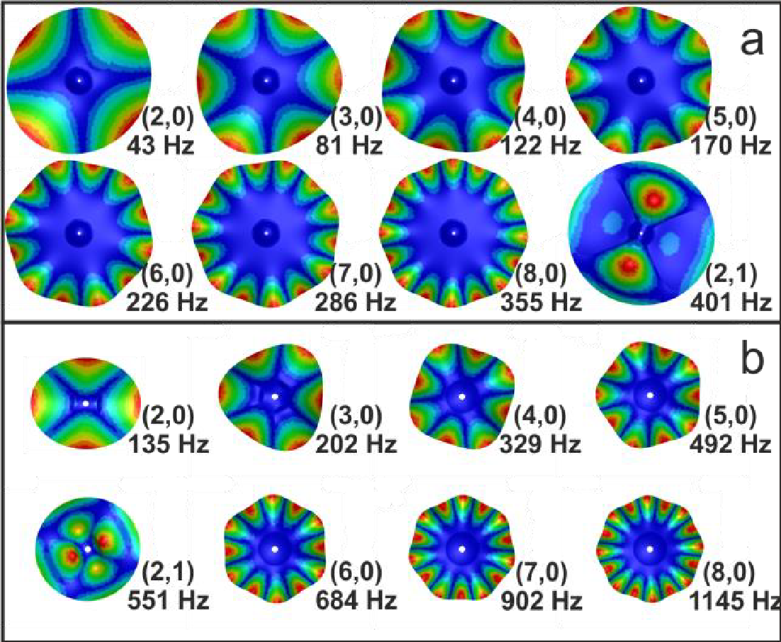
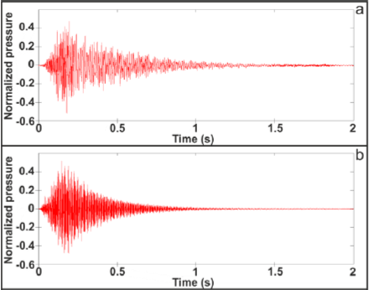
Προσομοίωση με Καταγραφή Κίνησης: Καταγράφηκε η κίνηση του drumstick για εντάσεις p, mf, ff. Τα δεδομένα ταχύτητας χρησιμοποιήθηκαν ως είσοδος στις προσομοιώσεις FEM-BEM. Παρατηρείται προοδευτική αύξηση της μέγιστης SPL και μείωση του attack time από το p στο ff.
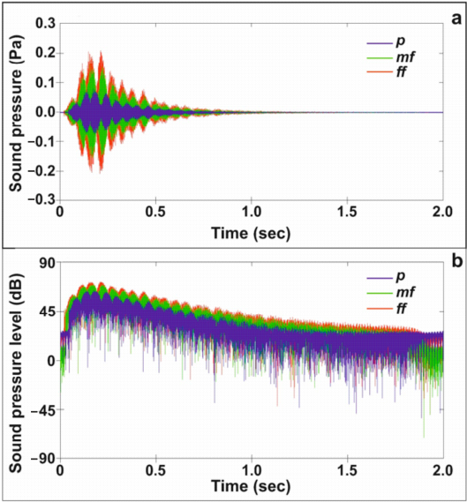
Παραμετρική Ανάλυση Γεωμετρίας Πιατινιού: Καλή συμφωνία αποτελεσμάτων δονητικής ανάλυσης μεταξύ προσομοιώσεων και πειραμάτων.
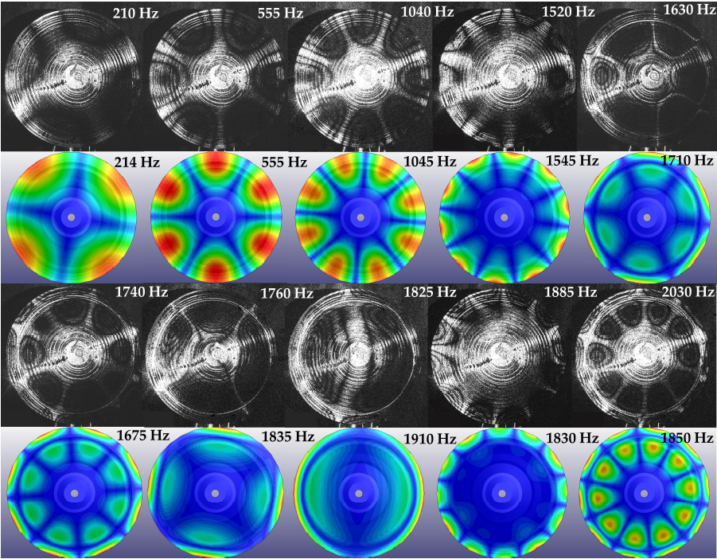
Ανάλυση Μεμβρανών Τυμπάνων: Ηχητικά σήματα που παράγονται από τρεις τύπους μεμβρανών: α) Δερμάτινες, β) Mylar, γ) Kevlar
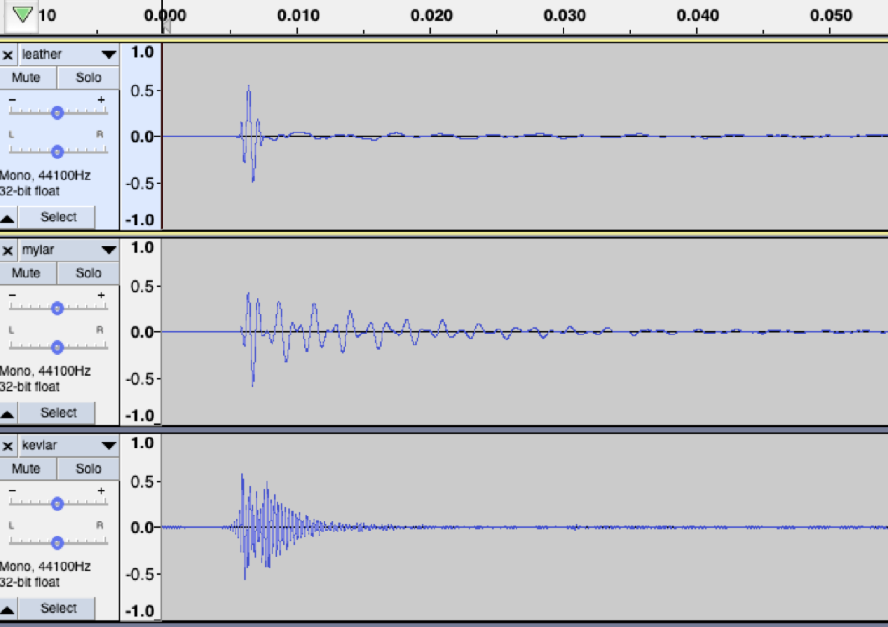

Δημοσιεύσεις:
Brezas, S., Kaselouris, E., Orphanos, Y., Bakarezos, M., Papadogiannis, N.A., Dimitriou, V. (2025) On the Correlation of Cymbals' Vibrational Behavior and Manufacturing Processes. Applied Sciences 15(3), 1425; https://doi.org/10.3390/app15031425
Brezas, S., Kaselouris, E., Orphanos, Y., Tatarakis, M., Bakarezos, M., Papadogiannis, N.A., Dimitriou, V. (2024). Vibrational Analysis of a Splash Cymbal by Experimental Measurements and Parametric CAD-FEM Simulations. Vibration, 7(1), 146-160.
https://doi.org/10.3390/vibration7010008
Kaselouris, E., Paschalidou, S., Alexandraki, C., Dimitriou, V. (2023). FEM-BEM Vibroacoustic Simulations of Motion Driven Cymbal-Drumstick Interactions. Acoustics, 5(1), 165-176. https://doi.org/10.3390/acoustics5010010
Kaselouris, E., Alexandraki, C., Bakarezos, M., Tatarakis, M., Papadogiannis, N.A., Dimitriou, V. (2022). A detailed FEM Study on the Vibro-acoustic Behaviour of Crash and Splash Musical Cymbals. Int. J. Circuits Syst. Signal Process., 16, 948-955. https://doi.org/10.46300/9106.2022.16.116
Kaselouris, E., Alexandraki, C., Orphanos, Y., Bakarezos, M., Tatarakis, M., Papadogiannis, N.A., Dimitriou, V. (2021). Acoustic analysis of impact sound on vibrating circular membranes. INTER-NOISE 2021, Washington, DC, USA, 1-4 August 2021. https://doi.org/10.3397/IN-2021-2389

Ερευνητική Ομάδα:
Ευάγγελος Κασελούρης, Επίκουρος Καθηγητής
Βασίλειος Δημητρίου, Καθηγητής
Νεκτάριος Παπαδογιάννης, Καθηγητής
Μάκης Μπακαρέζος, Καθηγητής
Χρυσούλα Αλεξανδράκη, Αναπληρώτρια Καθηγήτρια
Στέλλα Πασχαλίδου, Επίκουρη Καθηγήτρια
Μάξιμος Καλιακάτσος Παπακώστας, Αναπληρωτής Καθηγητής
Μιχάλης Ταταράκης, Καθηγητής
Γιάννης Ορφανός, ΕΔΙΠ
Σπύρος Μπρέζας, Μεταδιδάκτορας, Σύμβουλος Ακουστικής
Δέσποινα Γρηγορίου, Υποψήφια Διδάκτωρ
Δώρα Μαρουλάκη, Προπτυχιακή φοιτήτρια

Title: Vibroacoustic Analysis and Sound Synthesis of Percussion Musical Instruments
Summary description:
This research focuses on studying the vibroacoustic behavior of percussion musical instruments, with an emphasis on cymbals (crash, splash) and drum membranes. Through advanced computational simulations (FEM-BEM) and experimental techniques (ESPI, motion capture, impulse response measurements), we analyze how geometry, material, and striking conditions influence the produced sound. The goal is to develop tools for sound synthesis and design optimization.

Detailed overview:
Percussion instruments, such as cymbals and drums, produce complex sounds with a rich frequency spectrum, which depend on numerous factors: geometry, thickness, material, striking method, and pre-strain (in membranes). Our research aims to decode this complexity through an integrated approach combining:
- Computational Simulations: We develop FEM-BEM models (e.g., using LS-DYNA software) to study vibrational behavior and sound radiation. We conduct:
  - Modal Analysis: Calculation of eigenfrequencies and mode shapes.
  - FRF (Frequency Response Function) Analysis: Studying the instrument's response to harmonic excitation.
  - Time Domain FEM-BEM Analysis: Simulating the temporal evolution of sound after an impact, incorporating real motion capture data.
- Experimental Recording:
  - Electronic Speckle Pattern Interferometry (ESPI): We visualize vibration mode shapes with nanometer accuracy, confirming the accuracy of FEM simulations.
  - Motion Capture: We record the actual drumstick motion from professional drummers (at various dynamics, from piano to fortissimo) and use it as input for simulations, achieving realistic excitation modeling.
  - Impulse Response Measurements: We use an impact hammer and accelerometers to measure FRFs and calculate the damping ratio.
- Sound Synthesis and Data Analysis: Our simulations allow us to calculate the sound pressure at any point in space and generate audio files (wav). We compare velocity spectrograms (on the instrument) with sound pressure spectrograms (in the air), revealing how structural vibration translates into audible sound.
- Design Optimization: We parametrically investigate the effect of geometry (e.g., using arcs vs. lines to describe cymbal curvature), thickness, pre-strain, and materials (e.g., leather, Mylar, Kevlar, MS63, B8 alloys) on acoustic behavior.
Our methodology lays the foundation for future physics-based sound synthesis and the creation of extensive sound databases for training machine learning models.
Examples:
Crash vs. Splash Cymbal Comparison: Modal analysis results agree with literature. The splash cymbal shows higher frequencies for the same modes. The splash cymbal (b) exhibits higher frequencies for the same modes of vibration, while the oscillations of the sound pressure are attenuated faster in the case of the splash cymbal.
Simulation with Motion Capture Data: Drumstick motion was captured for p, mf, ff intensities. Velocity data were used as input for FEM-BEM simulations. A progressive increase in maximum SPL and decrease in attack time from p to ff is observed.
Parametric Analysis of Cymbal Geometry: Good agreement of vibroacoustic analysis results between simulations and experiments.
Drum Membrane Analysis: Audio signals generated for three types of membranes: a) Leather, b) Mylar, c) Kevlar drumheads

Publications: the same

Research Team:
Evaggelos Kaselouris, Assistant Professor
Vasilis Dimitriou, Professor
Nektarios Papadogiannis, Professor
Makis Bakarezos, Professor
Chrisoula Alexandraki, Associate Professor
Stella Paschalidou, Assistant Professor
Maximos Kaliakatsos Papakostas, Associate Professor
Michael Tatarakis, Professor
Giannis Orphanos, Laboratory Teaching Staff
Spyros Brezas, Postdoctoral Researcher, Acoustics Consultant
Despina Grigoriou, PhD Candidate
Dora Maroulaki, Undergraduate Student

